**值 班 专 报**

**第327期**

**2023年11月23日**

每日情况汇总〔2023〕第327期

[天气预报]

天气：晴；温度：-10℃~-2℃；风向：风力2-3级。

【消防要情】

【灭火救援】

11月22日0时至11月23日0时，全市共接警出动3起。其中，火灾3起，出动消防车6台（次）、指战员30人（次）。抢险救援和社会救助0起，出动消防车0台（次）、指战员0人（次）。

【综合信息】

截止11月23日9时支队对火灾录入情况进行抽查，根据《火灾与警情统计系统应用管理暂行规定》要求，各队站无迟报警情。

11月22日19时35分，总队利用指挥视频系统对盘锦支队机关和所辖兴隆台大队、向海大道消防救援站、双台子大队、城北街消防救援站值班值守情况进行视频点调，值班人员全部在岗在位。**其中，双台子大队当日值班干部对冬季“三防一保”掌握不准确。**

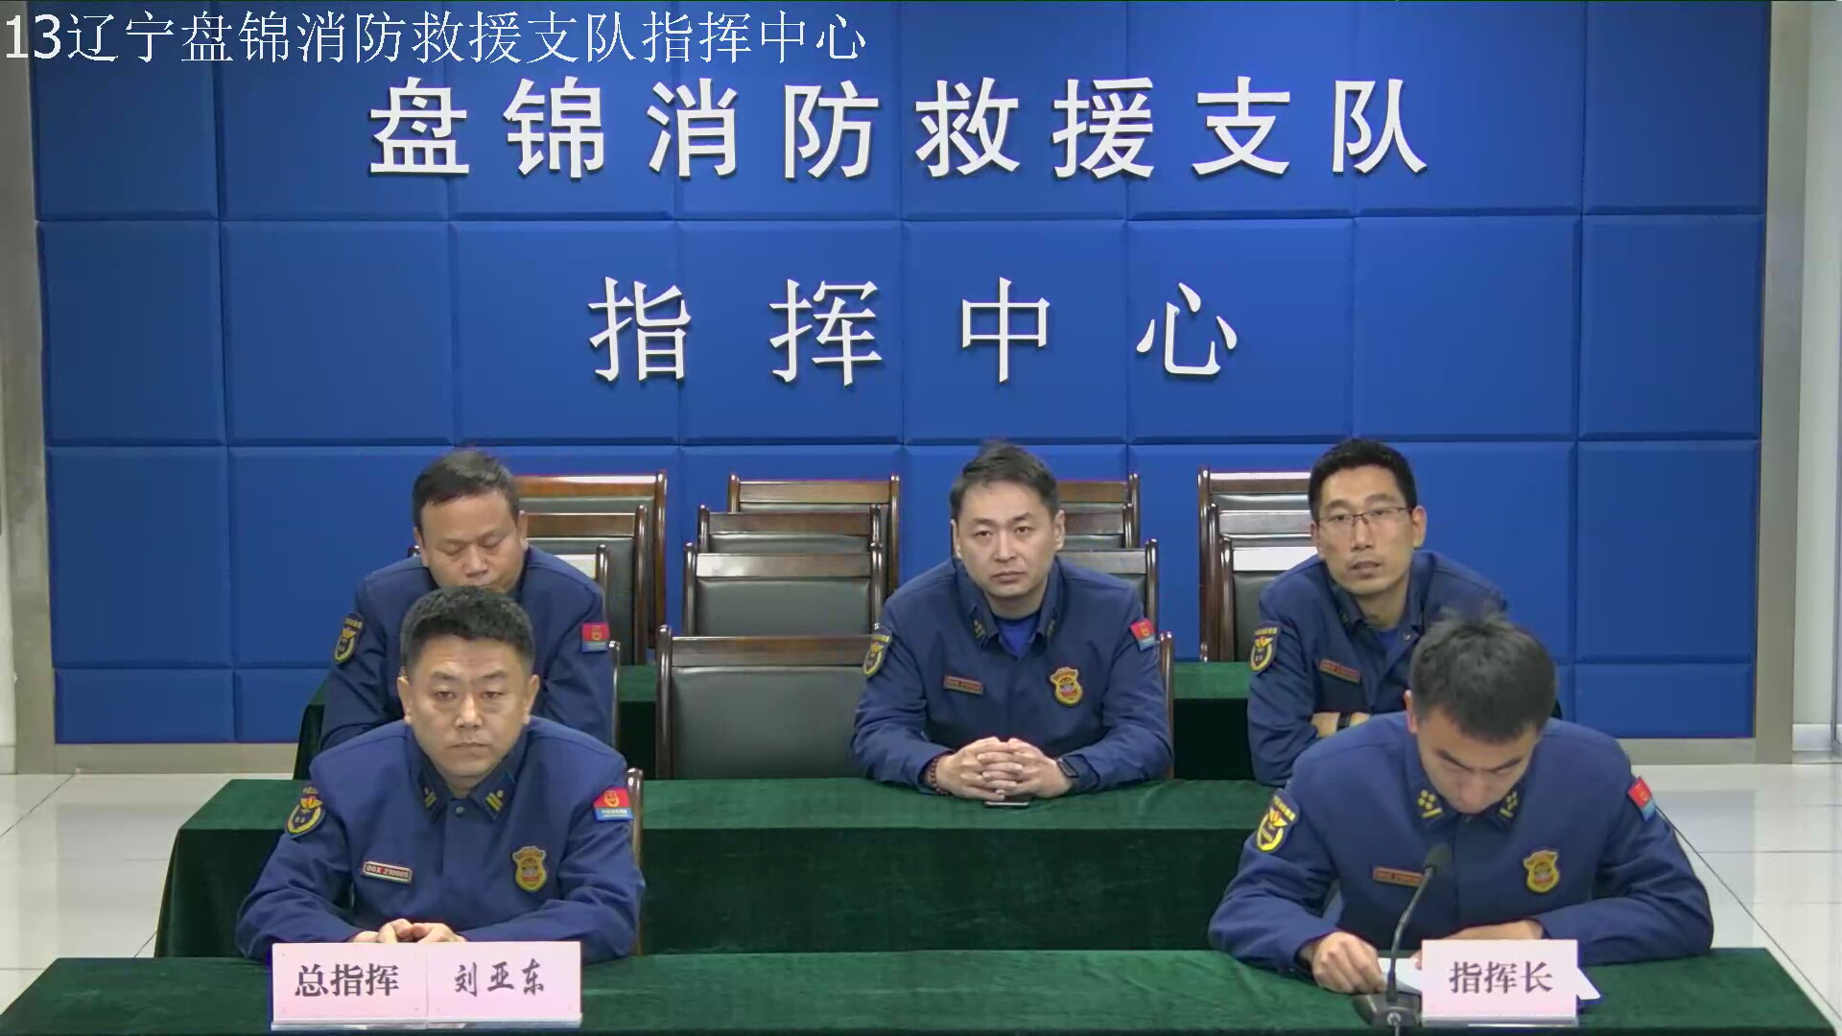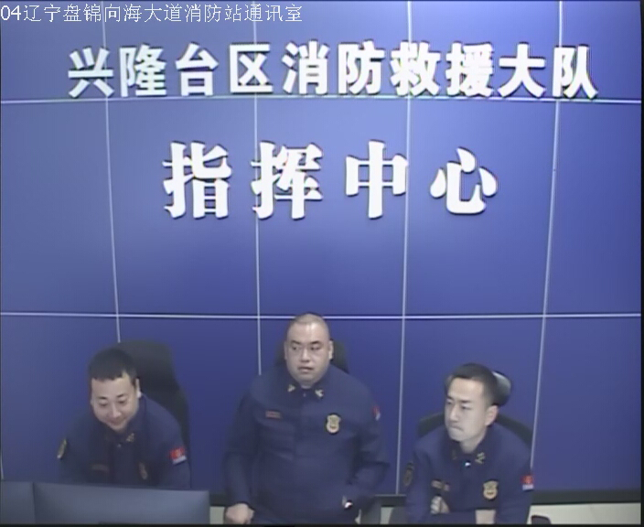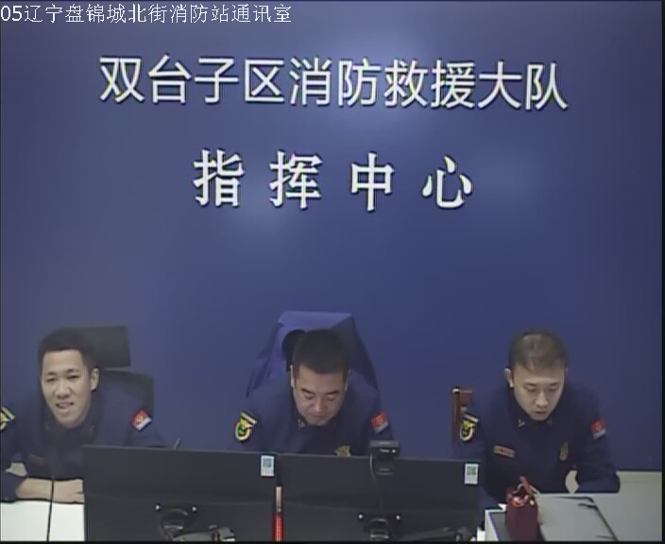

【全勤抽查】

11月23日8时30分支队对城北街消防站、红海滩大街消防站交接班情况进行抽查，各单位值班人员均在岗在位。

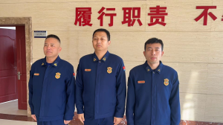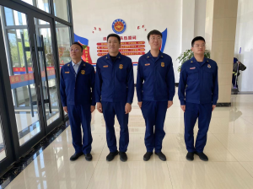

【车辆监控】

11月22日，支队利用车辆监控系统对兵工街消防站、岳山街消防站执勤车辆及行政车辆行驶情况进行抽查，岳山街消防站、兵工街消防站车辆行驶状态平稳。



【业务训练】

11月21日9时20分，总队对盘锦支队所辖辽东湾大队滨海大道消防救援站进行视频拉动，滨海大道消防救援站共有8辆执勤车辆、35名消防救援人员。**其中，2辆消防车8名消防救援人员外出演练、3人休假、2人休息、1人公差、2人帮厨。**此次拉动共出动6辆消防车、19名消防救援人员，首车出库时间59秒，大队值班干部遂行出动。

【队伍管理】

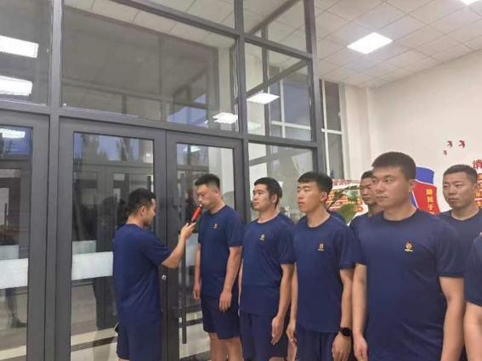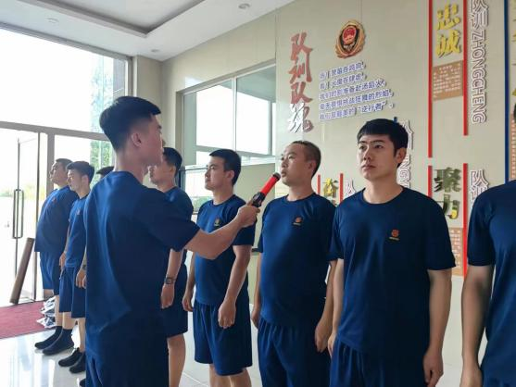

指挥中心 编辑人：赵春浩 刘忠宝